**Die Konjunktur**

Der Verlauf der Wirtschaft ist ein „Auf und Ab“, ähnlich der Bewegung einer Welle.

Nur durch die Wellenbewegungen schafft es das Schiff voran zu kommen.

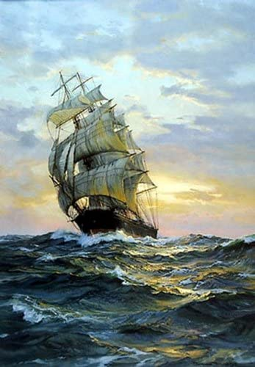

1. **Die Konjunkturphasen**

Ein Bild, das Text enthält.

Ein Bild, das Text enthält.

1. **Die Fiskalpolitik**

Welches Ziel verfolgt die Fiskalpolitik?

Welche Maßnahmen gibt es hierfür?

Achtung: Die Fiskalpolitik darf nicht mit der Finanzpolitik verwechselt werden!

1. **Instrumente des Staates zur Beeinflussung der Wirtschaft (Fiskalpolitik)**

Ein Bild, das Text, Papier, Buch, Handschrift enthält.

<https://www.youtube.com/watch?v=swuRWQgXm8g>, 18.04.2024.

1. **Übung**

Ein Bild, das Text, Schwarzweiß, Handschrift, Dokument enthält.
